***Instrucciones:*** Descarga el siguiente documento y realiza lo que se te indica. Al terminar, envíalo por medio de la Plataforma Virtual.

***Problema de Contexto: $8$*** *estudiantes (Juan, Elena, María, Laura, Antonio, Miguel, Luis y Rosa) se reunieron a estudiar. Llegó la hora de la comida y no quisieron interrumpir su trabajo, por lo que decidieron pedir una pizza. La pizza no venía rebanada como se acostumbra; así que al no tener con qué rebanarla, utilizaron un broche, de tal forma que a cada uno de ellos le correspondía una rebanada como se indica en el dibujo. Conocimientos elementales sobre ángulos nos permiten estimar el valor aproximado de cada rebanada; sin embargo, con los datos que se proporcionan, es posible conocer el valor exacto de cada rebanada.*

*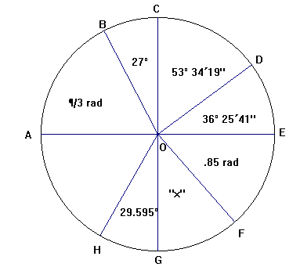DATOS:*

1. $AO$*es bisectriz del ángulo $BOH$.*
2. *Las rebanadas de Juan y Miguel son iguales.*
3. *La rebanada de Antonio es equivalente a $48° 42´18”$.*
4. *Las rebanadas de María y Laura forman ángulos complementarios.*
5. *La rebanada de María es la tercera en tamaño de menor a mayor.*
6. *Las rebanadas de Luis y Rosa forman ángulos consecutivos.*
7. *La rebanada de Luis es más pequeña que la de Rosa.*

*¿Podrías determinar cuál es la rebanada de cada persona?*

Envíalo a través de la Plataforma Virtual.

Recuerda que el archivo debe ser nombrado:

**Apellido Paterno_Primer Nombre_Problema**